**Taschengeld-Ausgaben**

**M3** Placemat

**1.** Bildet Vierergruppen und nehmt an vier Seiten eines Tisches Platz.  
**2.** Bearbeitet das jeweils am nächsten liegende Feld alleine: Benenne die Güter und Dienstleistungen, für die du dein Taschengeld regelmäßig ausgibst (Stichwörter).  
**3.** Vergleicht eure Ergebnisse mündlich und haltet im mittleren Feld Begriffe fest, die von euren Partner/innen am häufigsten genannt werden.

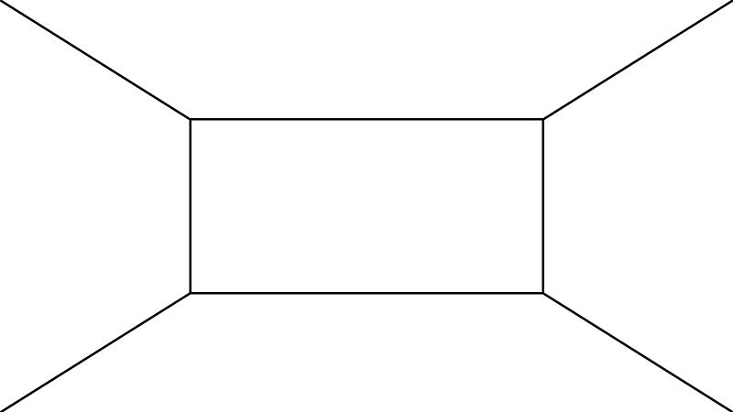

Person 1

Person 2

Person 3

Person 4

Gemeinsames Ergebnisfeld

Schematische Darstellung der Placemat (eigene Abbildung)

Empfohlene Größe A3 Papierbogen – die Felderanzahl kann je nach Klassengröße verändert werden